LUMEN CUP 2012...

V novém roce jsme opět přihlášeni na Lumen Cup 2012, který se bude hrát již tradičně ve
Všesportovní hale. Hracími dny jsou opět neděle (jedna sobota). Věřím, že přivítáte ideální
možnost na odlehčení svých jinak urostlých postav po vánočních svátcích a dostavíte se v
hojném počtu. Případné změny hracích termínů budou na tomto webu včas publikovány.
Startovné je 1000 ,- Kč.
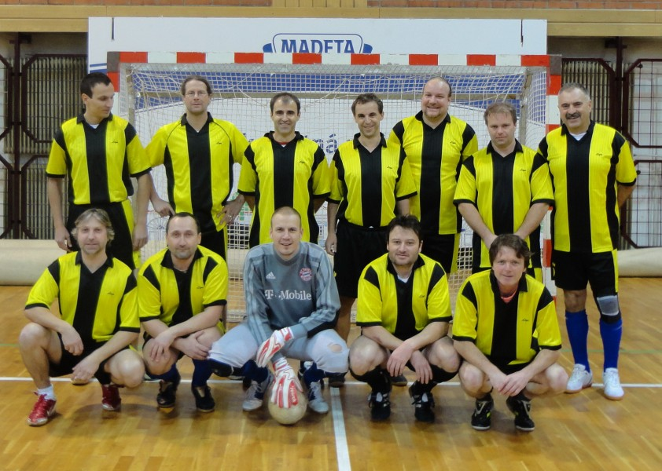

Přesné rozlosování je ZDE:

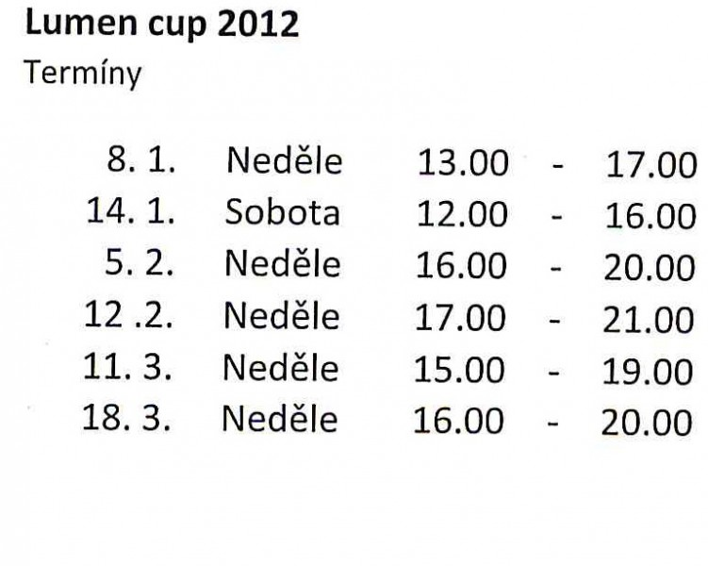
KONEČNÁ TABULKA

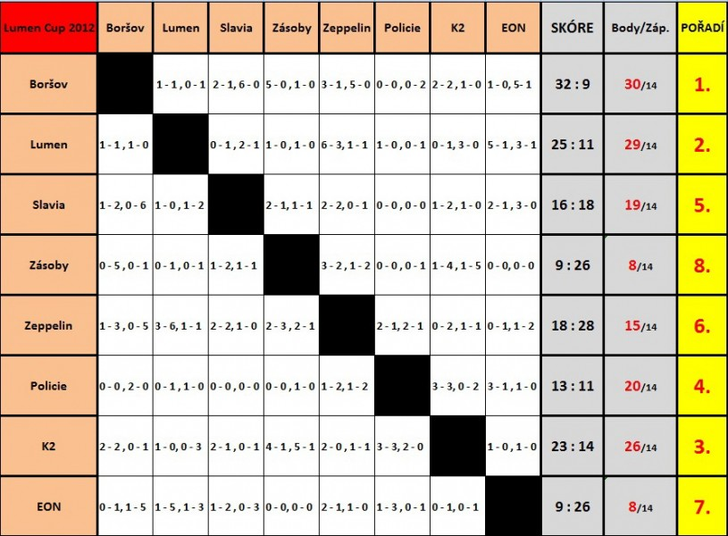
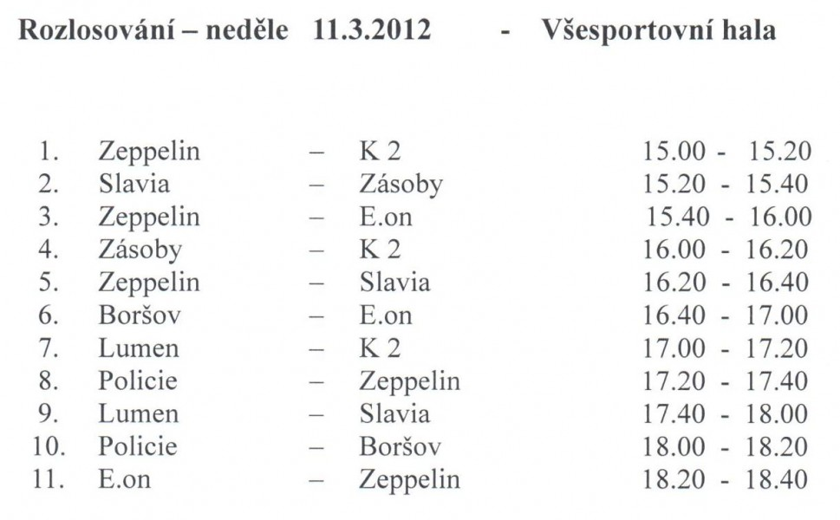

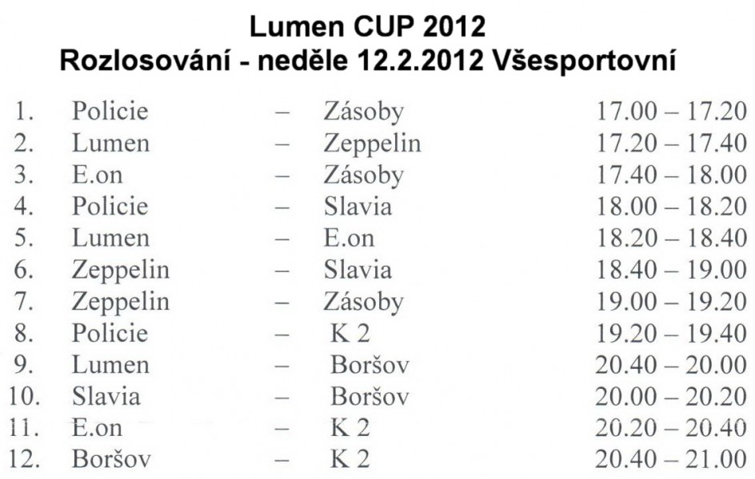

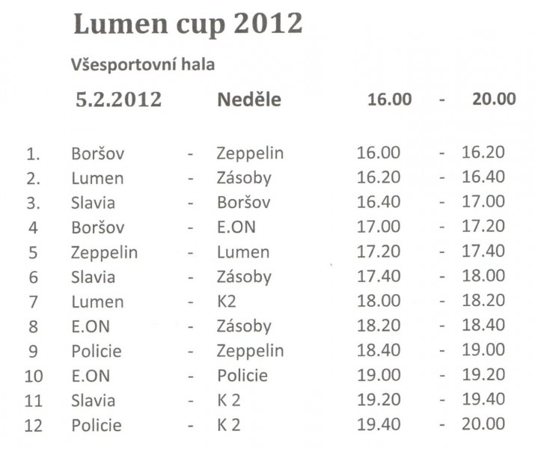
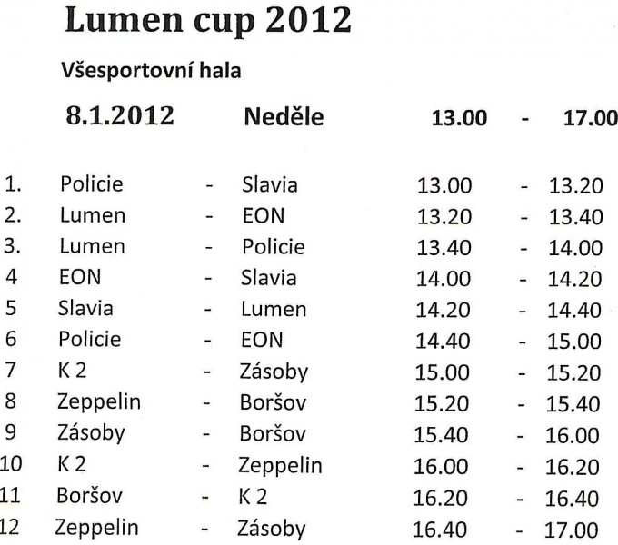
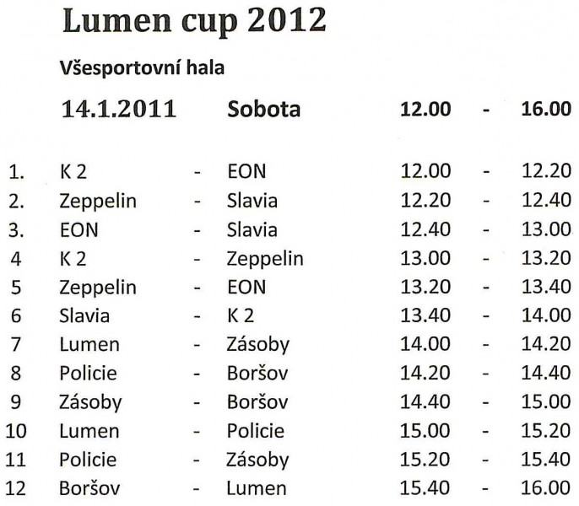

------------------------------------------------------------------------------------------------------------------------------------------
Propozice halové kopané - XI. ročník LUMEN CUP 2012
1) Hraje se podle pravidel MPK a ČFS míčem, který* komise MPK schválí.
2) Čas utkání 1 x 20 minut.
3) Mužstvo se skládá z 5 hráčů v poli + brankáře.
4) Neexistuje postavení mimo hru.
5) Střídáni hráčů hokejovým způsobem na pokyn rozhodčího v přerušené hře. V případe porušení se kope přímý kop. Střídá se ze střídaček.
6) Brankář může hrát rukou pouze ve vymezeném prostoru, jinak se kope pokutový kop. Brankář smí hodit míč rukou pouze na vlastní polovinu hřiště. Při kopu ze země může za vlastní polovinu. Porušení se trestá trestním kopem z půlicí čáry.
7) Míč za postranní čarou - aut se hází. Míč se z rohu kope.
8) Obuv vhodná pro sálovou kopanou.
9) Každé mužstvo musí mít zaplaceno startovně ve výši 1.000,-Kč.
10)Za mužstvo mohou nastoupit jen hráči registrovaní v MPK. (s výjimkou pro Boršov u hráčů nad 35 let)
Nemohou nastoupit: hráči, kteří nastoupili v podzimní Části v soutěžích fotbalového svazu a v soutěžích v zahraničí!!!
1 l)Při nenastoupení mužstva se kontumuje 0 : 2.
12)Časový plán je nutno dodržet.
13)Tresty- první žlutá napomenutí, druhá žlutá (červená)-vyloučení do konce zápasu-hráč opustí halu- (příští zápas může nastoupit). Mužstvo hraje dále ve 4 v poli. Při dvou vyloučeních hraje mužstvo ve 3 v poli. Bude-Ii stejný hráč vyloučen podruhé nesmí nastoupit do konce turnaje.
14) O pořadí rozhoduje: počet bodů, rozdíl skóre, větší počet vstřelených branek, větší počet obdržených branek, vzájemné zápasy.
15) Protesty během hracího dne: kapitáni rozhodčímu a řídící komisi, která je přítomná.
16) Propozice a pokyny rozhodčích, vedení turnaje jsou pro všechny hráče a vedoucí závazné.
17) Hráč smí odehrát turnajové zápasy pouze za jedno mužstvo.
Za řídící komisi turnaje:
Vladimír Dvořák Karel Porhansl

